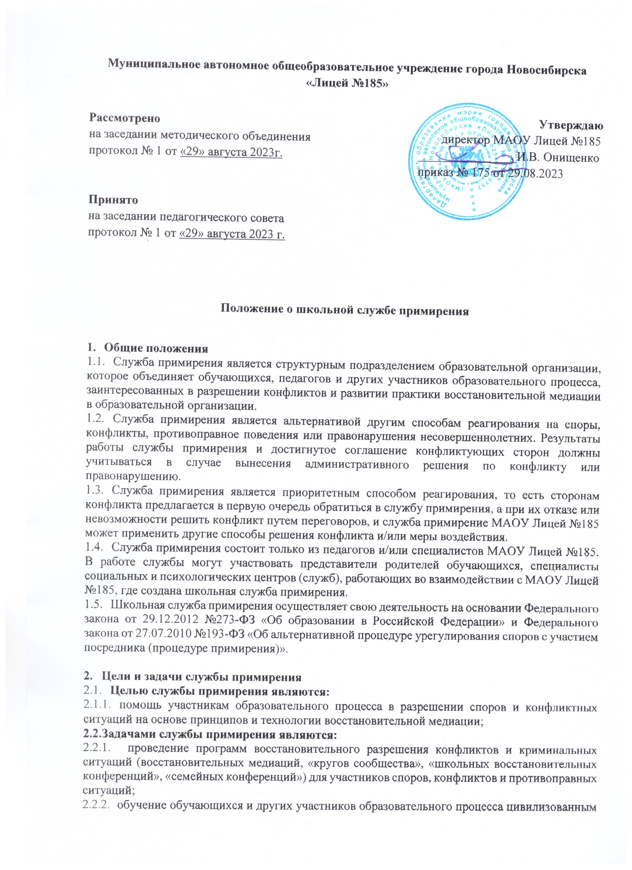методам урегулирования конфликтов и осознания ответственности;
    - организация просветительных мероприятий и информирование участников образовательного процесса о миссии, принципах и технологии восстановительной медиации;

3. Принципы деятельности службы примирения
Процедура примирения проводится при взаимном волеизъявлении сторон на основе принципов добровольности, конфиденциальности, сотрудничества и равноправия сторон, беспристрастности и независимости медиатора.

- Порядок формирования службы примирения
  - В состав службы примирения могут входить обучающиеся 8-11 классов, прошедшие обучение проведению восстановительной медиации. Обучающиеся младших классов могут участвовать в работе службы в качестве ко-медиаторов (вторых медиаторов).
  - Руководителем (куратором) службы может быть психолог, социальный педагог или иной работник МАОУ Лицей №185, прошедший обучение проведению восстановительной медиации, на которого возлагаются обязанности по руководству службой примирения приказом директора.
  - Законные представители дают согласие на работу своего ребенка в качестве ведущих примирительных встреч (медиаторов).

- Порядок работы службы примирения
  - Служба примирения может получать информацию о случаях конфликтного или криминального характера от педагогов, обучающихся, администрации образовательной организации, членов службы примирения, законных представителей несовершеннолетних.
  - Служба примирения принимает решение о возможности или невозможности примирительной программы в каждом конкретном случае самостоятельно, в том числе на основании предварительных встреч со сторонами конфликта. При необходимости о принятом решении информируются должностные лица образовательной организации.
  - Программы восстановительного разрешения конфликтов и криминальных ситуаций проводится только в случае согласия конфликтующих сторон на участие. При несогласии сторон, им могут быть предложены психологическая помощь или другие существующие в образовательной организации формы работы. Если действия одной или обеих сторон могут быть квалифицированы как правонарушение или преступление, для проведения программы также необходимо согласие законных представителей или их участие во встрече.
  - Медиация может проводиться взрослым медиатором по делам, рассматриваемым в комиссии по делам несовершеннолетних и защите их прав или суде. Медиация (или другая восстановительная программа) не отменяет рассмотрения дела в комиссии по делам несовершеннолетних и защите их прав или суде, но ее результаты и достигнутая договоренность может учитываться при вынесении решения по делу.
  - В случае если примирительная программа планируется, когда дело находится на этапе дознания, следствия или в суде, то о ее проведении ставится в известность администрация образовательной организации и законные представители несовершеннолетнего.
  - Переговоры с законными представителями обучающегося и должностными лицами проводит руководитель (куратор) службы примирения.
  - Медиатор вправе отказаться от проведения медиации или любой другой восстановительной программы на основании своих профессиональных стандартов, либо в случае недостаточной квалификации, или невозможности обеспечить безопасность процесса. В этом случае образовательная организация может использовать иные педагогические технологии.
  - В сложных ситуациях (как правило, если в ситуации есть материальный ущерб, среди участников есть взрослые или законные представители обучающихся, а также в случае криминальной ситуации) куратор службы примирения принимает участие в проводимой программе.
  - В случае если конфликтующие стороны не достигли возраста 10 лет, примирительная программа проводится с согласия классного руководителя.
  - Срок проведения процедуры медиации не должен превышать сто восемьдесят дней, за исключением срока проведения процедуры медиации после передачи спора на рассмотрение суда или третейского суда, не превышающего шестидесяти дней.
  - Медиативное соглашение заключается в письменной форме и должно содержать сведения о сторонах, предмете спора, проведенной процедуре медиации, медиаторе, а также согласованные сторонами обязательства, условия и сроки их выполнения.
  - При необходимости служба примирения передает копию примирительного договора администрации образовательной организации.
  - Служба примирения помогает определить способ выполнения обязательств, взятых на себя сторонами в примирительном договоре, но не несет ответственность за их выполнение. При возникновении проблем в выполнении обязательств, служба примирения может проводить дополнительные встречи сторон и помочь сторонам осознать причины трудностей и пути их преодоления.
  - При необходимости служба примирения информирует участников примирительной программы о возможностях других специалистов (социального педагога, психолога, специалистов социально-психологических центров и т.д.).
  - Деятельность службы примирения фиксируется в журнале и отчетах, которые являются внутренними документами службы;
  - Руководитель (куратор) службы примирения обеспечивает мониторинг проведенных программ, проведение супервизий со школьниками-медиаторами на соответствие их деятельности принципам восстановительной медиации.
  - Медиация и другие восстановительные практики не являются психологической процедурой, и потому не требуют обязательного согласия со стороны законных представителей. Однако куратор старается по возможности информировать и привлекать законных представителей в медиацию (а по указанным в пунктах 5.3 - 5.5 категориям дел участие законных представителей или согласие на проведение медиации в их отсутствие является обязательным).
  - Служба примирения рекомендует участникам конфликта на время проведения процедуры медиации воздержаться от обращений в вышестоящие инстанции, средства массовой информации или судебные органы.
  - По согласованию с администрацией образовательного учреждения и руководителем службы примирения, медиаторы могут проводить медиацию по конфликтам между педагогами и администрацией, конфликтам родителей и их детей, а также по семейным конфликтам и спорам. Если споры возникли из гражданских правоотношений, в том числе в связи с осуществлением предпринимательской и иной экономической деятельности, а также из трудовых правоотношений и семейных правоотношений, деятельность медиатора и его квалификация регулируется 193-ФЗ РФ «Об альтернативной процедуре урегулирования споров с участием посредника (процедуре медиации)».
  - При необходимости, служба примирения получает у сторон разрешение на обработку их персональных данных в соответствии с законом «О персональных данных» 152- ФЗ.

- Организация деятельности службы примирения
  - Службе примирения администрация МАОУ Лицей №185 предоставляет помещение для сборов и проведения примирительных программ, а также возможность использовать иные ресурсы лицея (оборудование, оргтехнику, канцелярские принадлежности, средства информации и другие).
6.1.Оплата работы куратора (руководителя) службы примирения и ее членам может осуществляться из средств фонда оплаты труда лицея или из иных источников.
  - Поддержка и сопровождение школьной службы примирения может осуществляться социально-психологическими центрами или общественными организациями, имеющими обученных и практикующих медиаторов, по договору на возмездной или безвозмездной основе.
  - Должностные лица образовательной организации оказывают службе примирения содействие в распространении информации о деятельности службы среди педагогов и обучающихся.
  - Служба примирения в рамках своей компетенции взаимодействует с педагогом - психологом, социальным педагогом и другими специалистами образовательной организации.
  - Администрация образовательной организации содействует службе примирения в организации взаимодействия с педагогами образовательной организации, а также социальными службами и другими организациями. Администрация поддерживает обращения педагогов и обучающихся в службу примирения, а также содействует освоению ими навыков восстановительного разрешения конфликтов и криминальных ситуаций.
  - В случае если стороны согласились на примирительную встречу (участие в восстановительной медиации, «Круге сообщества» или «Семейной» или «Школьной восстановительной конференции»), то применение административных санкций в отношении данных участников конфликта приостанавливаются. Решение о необходимости возобновления административных действий принимается после получения информации о результатах работы службы медиации (примирения) и достигнутых договоренностях сторон.
  - Администрация образовательной организации поддерживает участие руководителя (куратора) и медиаторов службы примирения в собраниях ассоциации (сообщества) медиаторов, супервизиях и в повышении их квалификации.
  - Не реже, чем один раз в четверть проводятся совещания между администрацией и службой примирения по улучшению работы службы и ее взаимодействия с педагогами с целью предоставления возможности участия в примирительных встречах большему числу желающих.
  - В случае если примирительная программа проводилась по факту, по которому возбуждено уголовное дело, администрация лицея может ходатайствовать о приобщении к материалам дела примирительного договора, а также иных документов в качестве материалов, характеризующих личность обвиняемого, подтверждающих добровольное возмещение имущественного ущерба и иные действия, направленные на заглаживание вреда, причиненного потерпевшему.
  - Служба примирения может вносить на рассмотрение администрации предложения по снижению конфликтности в образовательной организации.
- Заключительные положения
  - Настоящее положение вступает в силу с момента утверждения.
- Изменения в настоящее положение вносятся директором лицея по предложению службы примирения, управляющего совета или органов самоуправления.

